

**ĐỀ TÀI 4 - NHÓM 11**

ĐẶC TẢ YÊU CẦU ỨNG DỤNG – V2.0



**NỘI DUNG**

**GIỚI THIỆU CHUNG** **4**

Mục đích 4

Các định nghĩa, thuật ngữ, từ viết tắt 5

Tài liệu tham khảo 5

**MÔ TẢ TỔNG QUAN ỨNG DỤNG** **5**

Mô hình Use case 6

Danh sách các tác nhân và mô tả 7

Danh sách Use case và mô tả 7

Các điều kiện phụ thuộc 9

**ĐẶC TẢ CÁC YÊU CẦU CHỨC NĂNG (FUNCTIONAL)** **10**

UC001 Đăng nhập 10

Mô tả use case UC001: 10

Biểu đồ 11

Activity 11

Sequence 12

UC003 Thêm nhân viên 12

Mô tả use case UC008: 12

Biểu đồ 14

Activity 14

Sequence 15

UC004 Sửa nhân viên 15

Mô tả use case UC004: 15

Biểu đồ 17

Activity 17

Sequence 17

UC 007 đặt phòng 18

Mô tả use case UC007 18

Biểu đồ 21

Active 21

Sequence 22

UC027 Đặt phòng chờ 22

Mô tả use case UC 027 22

Biểu đồ 24

Activity 24

Sequence 25

UC 026 Hủy phòng 25

Mô tả use case UC026 25

Biểu đồ 26

Activity 26

Sequence 27

UC009 Tính tiền 27

Mô tả use case UC009 27

Biểu đồ 29

Activity 29

Sequence 30

UC013 Thêm dịch vụ vào hoá đơn 30

Mô tả use case UC013 30

Biểu đồ 32

Activity 32

Sequence 33

UC014 Cập nhật dịch vụ hoá đơn 33

Mô tả use case UC014 33

Biểu đồ 35

Activity 35

Sequence 36

UC019 Thêm khách hàng 36

Mô tả use case UC019 : 36

Biểu đồ 37

Activity 38

Sequence 38

UC010 Nhận phòng 39

Mô tả use case UC010 39

Biểu đồ 40

Active 40

Sequence 41

**CÁC THÔNG TIN HỖ TRỢ KHÁC** **41**

# **GIỚI THIỆU CHUNG**

## Mục đích

Trên cơ sở lý thuyết về Quản lý Karaoke và qua quá trình tìm hiểu về kinh doanh của một quán karaoke, qua đó biết được cách thức hoạt động và phương thức tính toán trong một quán, từ đó đề xuất ra một ý tưởng để có thể quản lý được một cách hoàn thiện.

Xây dựng ứng dụng quản lý nhà hàng karaoke với quy mô nhỏ gồm 30 phòng hát. Phòng được chia theo các loại phòng khác nhau như: phòng 5, 10 (phòng thường và phòng vip), 20 người. Nhà hàng cũng chia nhân viên theo các trách nhiệm khác nhau như: nhân viên quản lý, nhân viên lễ tân, nhân viên phục vụ, nhân viên bảo vệ, nhân viên thu ngân, nhân vệ sinh. Các nhân viên sẽ làm theo ca sáng hoặc ca tối.

Ứng dụng quản lý nhà hàng karaoke hỗ trợ nhân viên thu ngân dễ dàng kiểm soát các công việc liên quan đến: quản lý đặt - trả phòng, tìm kiếm phòng, thêm khách hàng mới, sửa thông tin khách hàng, thống kê những khách hàng thân thiết để thuận tiện trong việc theo dõi các ưu đãi cho khách hàng. Bên cạnh đó ứng dụng còn giúp người quản lý, quản lý nhân viên dễ dàng hơn như: thêm nhân viên, sửa thông tin nhân viên, tra cứu thông tin nhân viên (thông tin cá nhân, số giờ làm việc). Hỗ trợ nhân viên thu ngân trong việc: thống kê doanh thu của nhà hàng theo (ngày, tháng, năm), thu tiền phòng cho khách (tính tiền, in hóa đơn), quản lý hóa đơn (tìm hóa đơn, in hóa đơn).

Để hệ thống hoạt động một cách hiệu quả nhất đòi hỏi các thông tin được cung cấp phải chính xác; đảm bảo tính toàn vẹn: tài khoản nhân viên thu ngân (mật khẩu) được mã hóa chỉ có người quản lý và nhân viên đó mới có quyền truy xuất khi cần; những dữ liệu liên quan đến (tình trạng phòng, thông tin khách hàng, thông tin nhân viên, thống kê) phải luôn đảm bảo sẵn sàng (24/24) khi cần; Giao diện đơn giản, bắt mắt được trực quan bằng các biểu tượng giúp người dùng dễ dàng thao tác với hệ thống.

Với ứng dụng này sẽ giúp nhân viên nhà hàng karaoke giảm bớt gánh nặng trong quản lý, nâng cao hiệu quả trong kinh doanh và tăng tính chuyên nghiệp trong cách phục vụ.

Ứng dụng được xây dựng bằng ngôn ngữ Java trên nền tảng Eclipse dành cho hệ điều hành Windows 7 trở lên, kết hợp với công cụ quản lý dữ liệu SQL server hỗ trợ việc quản lý dữ liệu trong hệ thống.

## Các định nghĩa, thuật ngữ, từ viết tắt

|  |  |  |  |
| --- | --- | --- | --- |
| **STT** | **Thuật ngữ, từ viết tắt** | **Giải thích** | **Ghi chú** |
| 1 | Cơ sở dữ liệu | Tập hợp các dữ liệu có tổ chức, thường được lưu trữ và truy cập điện tử từ hệ thống máy tính. |  |
| 2 | Mã hóa | Phương pháp để biến thông tin (phim ảnh, văn bản, hình ảnh...) từ định dạng bình thường sang dạng thông tin không thể hiểu được nếu không có phương tiện giải mã. |  |
| 3 | SQL | Structured Query Language, nghĩa là ngôn ngữ truy vấn dữ liệu |  |

## 

## Tài liệu tham khảo

|  |  |  |
| --- | --- | --- |
| **STT** | **Tên tài liệu** | **Ghi chú** |
|  |  |  |
|  |  |  |
|  |  |  |

# **MÔ TẢ TỔNG QUAN ỨNG DỤNG**

## Mô hình Use case

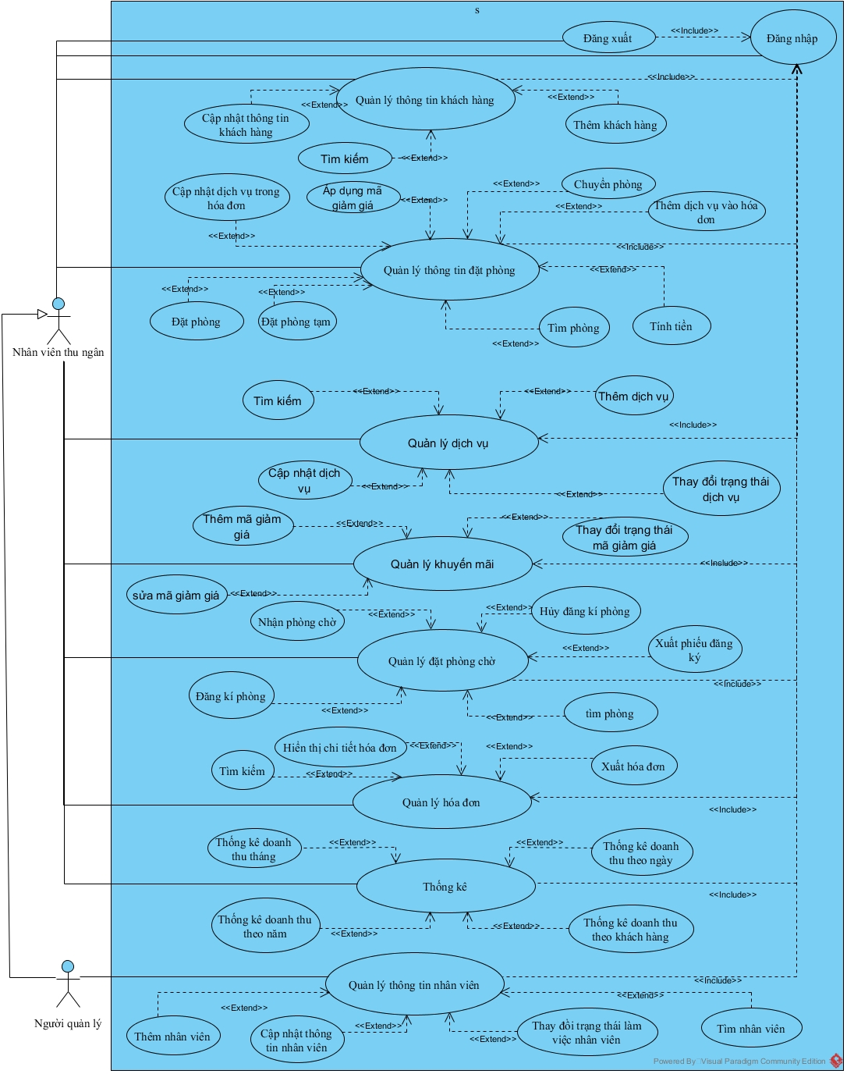

*Hình 1: Mô hình use case*

## Danh sách các tác nhân và mô tả

|  |  |  |
| --- | --- | --- |
| **Tác nhân** | **Mô tả tác nhân** | **Ghi chú** |
| Nhân viên thu ngân | Có mọi quyền trong hệ thống trừ quyền quản lý nhân viên |  |
| Nhân viên quản lý | Sở hữu toàn quyền trên hệ thống |  |
|  |  |  |

## Danh sách Use case và mô tả

|  |  |  |  |  |
| --- | --- | --- | --- | --- |
| **ID** | **Tên Use case** | **Mô tả ngắn gọn Use case** | **Chức năng** | **Ghi chú** |
|  | Đăng nhập | Là bước đầu tiên bắt buộc phải có mới sử dụng được ứng dụng | Đăng nhập |  |
|  | Đăng xuất | Sau ca trực nhân viên thu ngân phải đăng xuất để tránh kẻ xấu phá hoại hệ thống | Đăng xuất |  |
|  | Thêm nhân viên | Thêm một nhân viên mới vào hệ thống | Quản lý nhân viên |  |
|  | Cập nhật thông tin nhân viên | Sửa các thông tin nhân viên trong hệ thống | Quản lý nhân viên |  |
|  | Tìm nhân viên | Tìm kiếm nhân viên theo mã nhân viên, tên, số điện thoại hoặc chứng minh nhân dân | Quản lý nhân viên |  |
|  | Thay đổi trạng thái làm việc nhân viên | Thay đổi trạng thái nhân viên “Đang làm” thành “nghỉ việc” hoặc ngược lại | Quản lý nhân viên |  |
|  | Đặt phòng | Thay đổi trạng thái phòng từ: ”Phòng trống” hoặc “Phòng chờ” thành “Phòng bận” | Quản lý thông tin đặt phòng |  |
|  | Áp dụng mã giảm giá | Tính phần trăm chiết khấu của mã giảm giá | Quản lý thông tin đặt phòng |  |
|  | Đặt phòng tạm | Cho phép khách hàng đặt phòng đã được đặt nhưng chưa đến giờ nhận phòng trong khoản thời gian quy định | Quản lý thông tin đặt phòng |  |
|  | Tính tiền | Tính tiền phòng của khách hàng đặt bao gồm các dịch vụ đã được sử dụng | Quản lý thông tin đặt phòng |  |
|  | Nhận phòng | Thay đổi trạng thái phòng từ “Phòng chờ” thành “Phòng bận” | Quản lý thông tin đặt phòng |  |
|  | Chuyển phòng | Thay đổi trạng thái phòng thành một trong ba trạng thái sau: “Phòng chờ” , “Phòng bận”, “Phòng trống” | Quản lý thông tin đặt phòng |  |
|  | Cập nhật dịch vụ trong hóa đơn | Dịch vụ được thêm vào hóa đơn | Quản lý thông tin đặt phòng |  |
|  | Thêm dịch vụ vào hóa đơn | Thêm các dịch vụ đi kèm vào hóa đơn của khách hàng | Quản lý thông tin đặt phòng |  |
|  | Tìm kiếm hóa đơn | Hỗ trợ việc truy xuất hóa đơn khi cần | Quản lý hóa đơn |  |
|  | Xuất hóa đơn | Hỗ trợ việc xuất hóa đơn khi cần | Quản lý hóa đơn |  |
|  | Hiển thị chi tiết hóa đơn | Hiển thị các thông tin của hóa đơn | Quản lý hóa đơn |  |
|  | Thêm dịch vụ | Thêm các dịch vụ vào hệ thống | Quản lý dịch vụ |  |
|  | Tìm kiếm dịch vụ | Tìm kiếm dịch vụ theo mã dịch vụ, trạng thái dịch vụ và tên dịch vụ | Quản lý dịch vụ |  |
|  | Cập nhật dịch vụ | Sửa số lượng, các thông tin về dịch vụ | Quản lý dịch vụ |  |
|  | Thay đổi trạng thái dịch vụ | Thay đổi trạng thái dịch vụ thành một trong 2 trạng thái sau: “Đang cung cấp”, “Dừng cung cấp” | Quản lý dịch vụ |  |
|  | Thêm khách hàng | Thêm mới một khách hàng vào hệ thống | Quản lý khách hàng |  |
|  | Tìm kiếm khách hàng | Tìm kiếm khách hàng theo tên, mã, giới tính và số điện thoại | Quản lý khách hàng |  |
|  | Sửa khách hàng | Cập nhật thông tin mới cho khách hàng | Quản lý khách hàng |  |
|  | Thống kê | Thống kê doanh thu của nhà hàng theo định kỳ (ngày, tháng, năm) và thống kê doanh thu theo khách hàng trong tháng | Thống kê doanh thu |  |
|  | Nhận phòng chờ | Thêm một phòng mới vào hệ thống | Quản lý đặt phòng chờ |  |
|  | Xuất phiếu đăng ký | Hỗ trợ việc xuất phiếu đăng ký giấy | Quản lý đặt Phòng chờ |  |
|  | Hủy đăng ký phòng | Hủy những theo yêu cầu hủy của khách hàng | Quản lý đặt Phòng chờ |  |
|  | Đăng ký phòng chờ | Thay đổi trạng thái phòng từ “Phòng trống” thành “Phòng chờ” | Quản lý đặt Phòng chờ |  |
|  | Tìm phòng | Tìm kiếm phòng theo mã phòng, theo loại hoặc số người | Quản lý đặt phòng chờ |  |
|  | Thay đổi trạng thái mã giảm giá | Thay đổi trạng thái mã giảm giá  thành một trong 2 trạng thái sau: “Đang hoạt động”, “Ngưng hoạt động” | Quản lý khuyến mãi |  |
|  | Thêm mã giảm giá | Thêm mới một mã giảm giá vào cơ sở dữ liệu | Quản lý khuyến mãi |  |
|  | Sửa mã giảm giá | Sửa thông tin mã giảm giá | Quản lý khuyến mãi |  |

## Các điều kiện phụ thuộc

* SQL server 2009 trở lên
* Java JDK 8 trở lên
* Thiết bị sử dụng hệ điều hành Windows

# **ĐẶC TẢ CÁC YÊU CẦU CHỨC NĂNG (FUNCTIONAL)**

## UC001 Đăng nhập

### Mô tả use case UC001:

|  |  |
| --- | --- |
| **Tên use case:** Đăng nhập | |
| **Actor chính:** Nhân viên | |
| **Actor phụ:** Không | |
| **Mô tả:** Giúp nhân viên quản lý và nhân viên thu ngân đăng nhập vào hệ thống và sử dụng các quyền của mình | |
| **Tiền điều kiện:** Đã có tài khoản đăng nhập trong hệ thống | |
| **Hậu điều kiện:** Đăng nhập thành công vào hệ thống | |
| **Luồng sự kiện chính** | |
| **Actor** | **System** |
|  | 1. Hiển thị form đăng nhập |
| 2. Tại giao diện đăng nhập, người dùng nhập thông tin đăng nhập (SDT, mật khẩu) |  |
|  | 3. Hệ thống kiểm tra thông tin đăng nhập |
|  | 4. Hiển thị giao diện quản lý chính của ứng dụng |
| **Luồng sự kiện thay thế** | |
|  | 3.1 Hệ thống thông báo thông tin đăng nhập sai: “Số điện thoại hoặc mật khẩu không chính xác” |
| 3.2.1 Nhân viên chọn tiếp tục: “Ok” | 3.2.1.a Quay lại bước 2 |
| 3.2.2 Nhân viên chọn thoát | 3.2.2.a Thoát khỏi ứng ụng |

### Biểu đồ

#### Activity

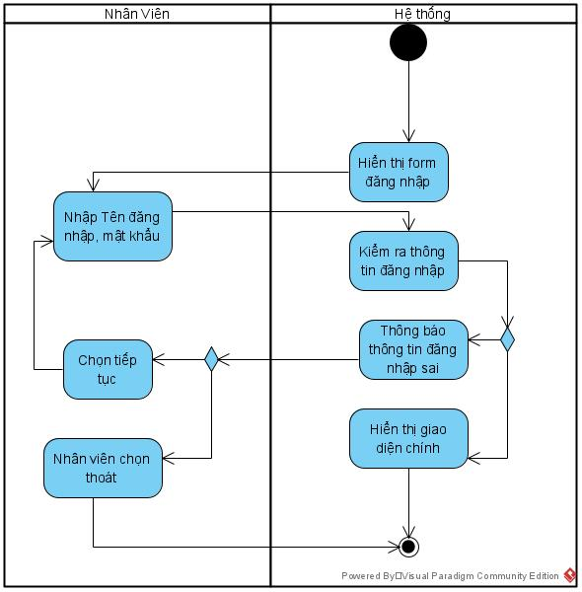

*Hình 3.1: Sơ đồ activity*

#### Sequence

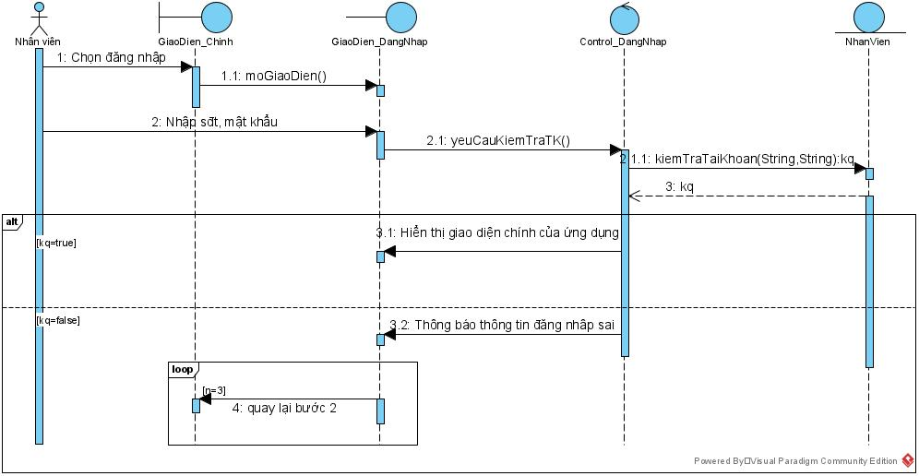

*Hình 3.2: Sơ đồ sequence*

## UC003 Thêm nhân viên

### Mô tả use case UC003:

|  |  |
| --- | --- |
| **Tên use case:** Thêm nhân viên | |
| **Actor chính:** Quản lý | |
| **Actor phụ:** Không | |
| **Mô tả:** Thêm nhân viên mới vào hệ thống | |
| **Tiền điều kiện:** Quản lý đã đăng nhập vào hệ thống | |
| **Hậu điều kiện:** Thông tin nhân viên được được lưu vào cơ sở dữ liệu | |
| **Luồng sự kiện chính** | |
| **Actor** | **System** |
| 1. Tại giao diện quản lý nhân viên, quản lý chọn chức năng thêm nhân viên | 2. Hiển thị giao diện nhập thông tin |
| 3. Quản lý nhập thông tin vào form (CMND, SDT, tên, địa chỉ, ngày sinh) | 4. Hệ thống kiểm tra tính đúng đắn dữ liệu |
|  | 5. Hệ thống kiểm tra chứng minh nhân dân |
|  | 6. Hệ thống kiểm tra số tuổi có phù hợp với quy định |
|  | 7.. Hệ thống thông báo thêm nhân viên thành công |
|  | 12. Quay lại giao diện chính |
| **Luồng sự kiện thay thế** | |
|  | 4.1 Hệ thống thông báo thông tin nhập sai |
| 4.2 Quản lý xác nhận | 4.3 Quay lại bước 3 |
|  | 5.1 Hệ thống thông báo nhân viên đã tồn tại trong hệ thống |
| 5.3 Quản lý xác nhận | 5.2 Quay lại giao diện chính |
|  | 6.1 Hệ thống thông báo nhân viên chưa đủ 18 tuổi |
| 5 .2 Quản lý xác nhận | 4.2 Quay lại giao diện chính |

### Biểu đồ

#### Activity

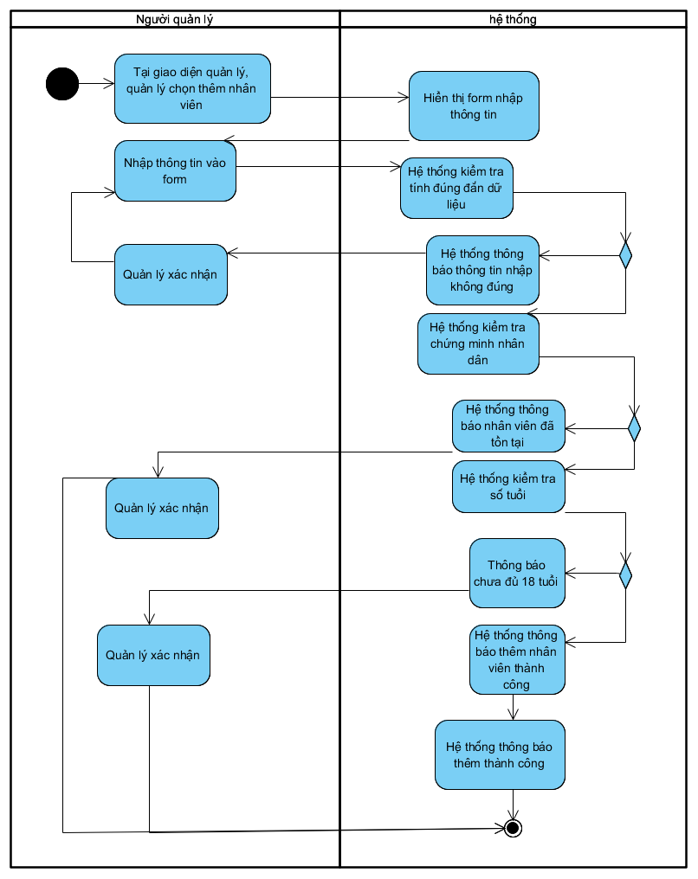

*Hình 3.3: Sơ đồ activity*

#### Sequence

*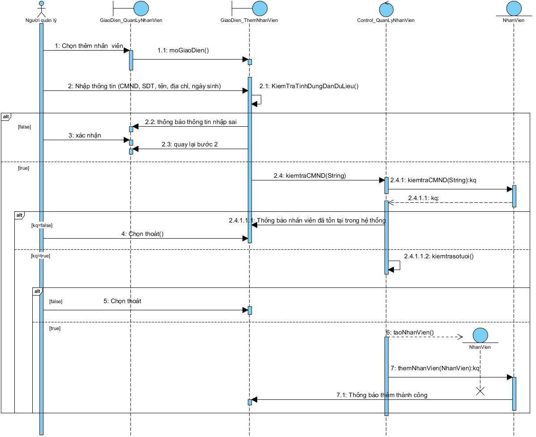Hình 3.4: Sơ đồ sequence*

## UC004 Cập nhật thông tin nhân viên

### Mô tả use case UC004:

|  |  |
| --- | --- |
| **Tên use case:** Sửa thông tin nhân viên | |
| **Actor chính:** Người quản lý | |
| **Actor phụ:** Không | |
| **Mô tả:** Giúp quản lý thay đổi thông tin của nhân viên đang làm việc trong hệ thống | |
| **Tiền điều kiện :** Quản lý đã đăng nhập vào hệ thống | |
| **Hậu điều kiện:** Thông tin của nhân viên được cập nhật trong hệ thống | |
| **Luồng sự kiện chính** | |
| **Actor** | **System** |
| 1. Tại giao diện quản lý nhân viên, quản lý chọn chức năng sửa | 2. Hệ thống hiển thị danh mục nhân viên |
| 3. Quản lý chọn nhân viên cần sửa | 4. Hệ thống hiển thị thông tin nhân viên |
| 5. Quản lý nhập thông tin cần thay đổi | 6. Hệ thống kiểm tra thông tin nhập |
|  | 7. Hệ thống thông báo cập nhật thành công |
|  | 9. Hiển thị giao diện quản lý chính |
| **Luồng sự kiện thay thế** | |
|  | 6.1 Hệ thống thông báo thông tin nhập sai cú pháp |
| 6.1.1 Quản lý chọn tiếp tục | 6.1.1.a Quay lại bước 5 |
| 6.1.2 Quản lý chọn thoát | 6.1.2.a Quay lại giao diện chính |

### Biểu đồ

#### Activity

*Hình 3.5: Sơ đồ activity*

#### Sequence

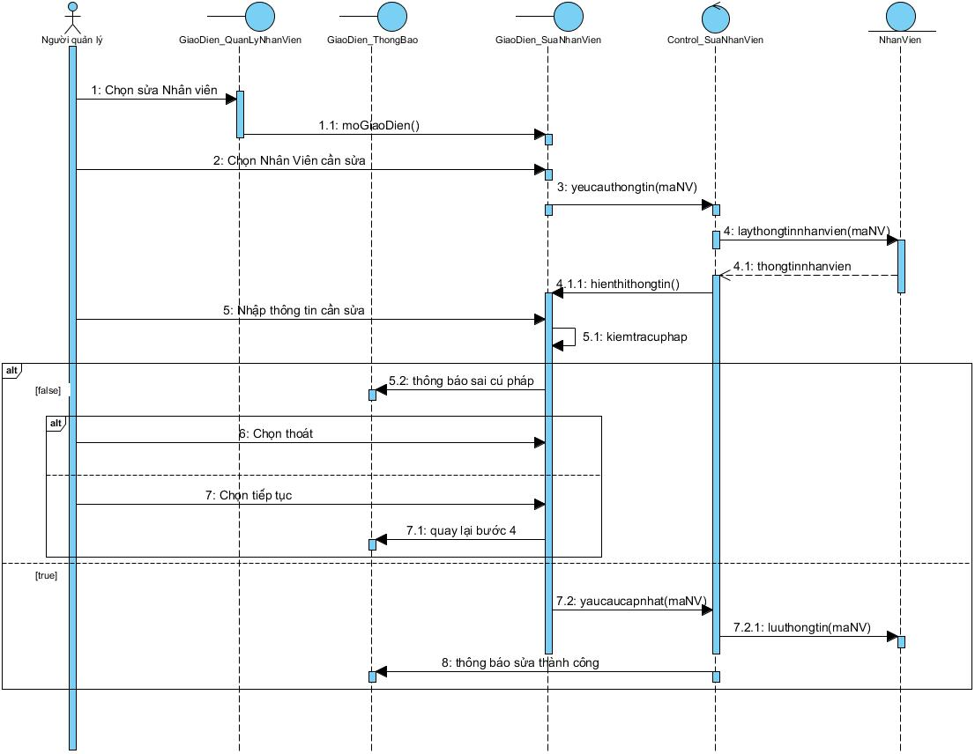

*Hình 3.6: Sơ đồ sequence*

## UC 007 đặt phòng

### Mô tả use case UC007

|  |  |
| --- | --- |
| **Tên use case:** Đặt phòng | |
| **Actor chính:** Nhân viên thu ngân | |
| **Actor phụ**: Không | |
| **Mô tả:** Thay đổi trạng thái phòng từ: “Phòng trống” thành “Phòng đang sử dụng” | |
| **Tiền điều kiện:** Đăng nhập thành công vào hệ thống, trạng thái phòng muốn đặt là “Phòng trống” và thời gian đặt phòng nằm trong khoảng 8h00 - 22h00 | |
| **Hậu điều kiện:** Trạng thái phòng được thay đổi và lưu hóa đơn vào trong hệ thống | |
| Luồng sự kiện chính | |
| Actor | System |
| 1. Tại giao diện danh sách phòng, nhân viên chọn phòng trống muốn đặt |  |
| 2. Nhân viên nhấn vào nút “Đặt phòng ngay” |  |
|  | 3. Hệ thống hiển thị giao diện đặt phòng |
| 3. Nhân viên nhập số điện thoại khách hàng |  |
| 4. Nhân viên chọn vào nút “Đặt phòng” |  |
|  | 5. Hệ thống kiểm tra thông tin khách hàng có tồn tại trong cơ sở dữ liệu |
|  | 6. Hệ thống hiển thị tên khách hàng trên giao diện đặt phòng |
|  | 7. Hệ thống thông báo xác nhận đặt phỏng |
| 8. Nhân viên nhấn nút “yes” |  |
|  | 9. Hệ thống lưu hóa đơn vào cơ sở dữ liệu |
|  | 10.Hệ thống thay đổi trạng thái phòng thành “Đang sử dụng” |
|  | 11. Hệ thống hiển thị thông báo đặt phòng thành công |
| Luồng sự kiện thay thế | |
|  | 5.1 Hệ thống thông báo khách hàng không tồn tại và yêu cầu nhập lại SĐT |
| 5.2 Nhân viên quay lại bước 3 |  |

### Biểu đồ

#### Active

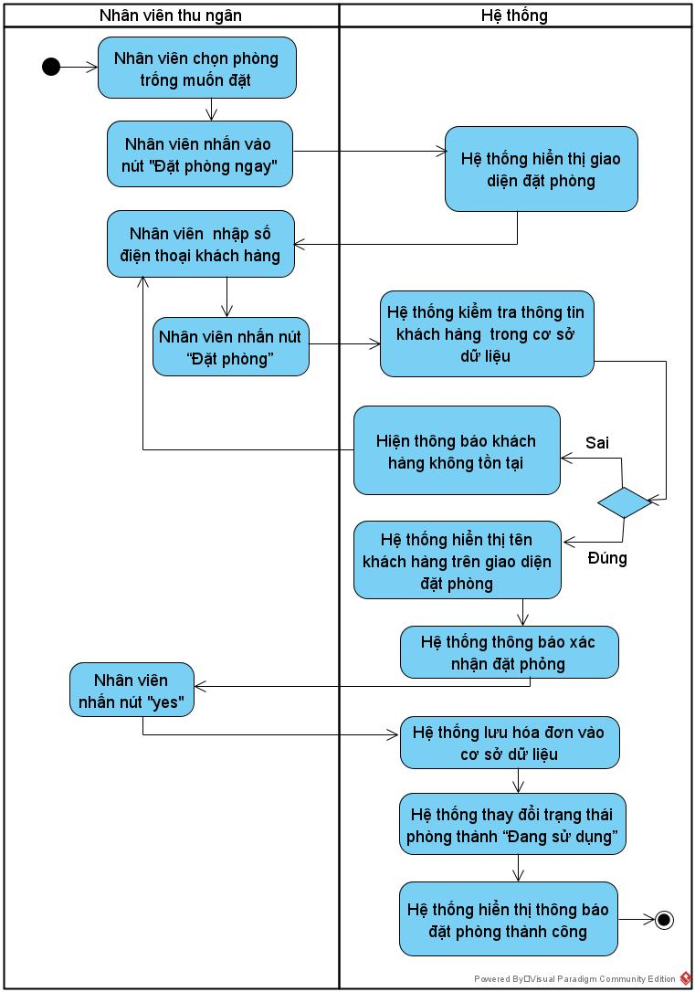

*Hình 3.7: Sơ đồ activity*

#### Sequence

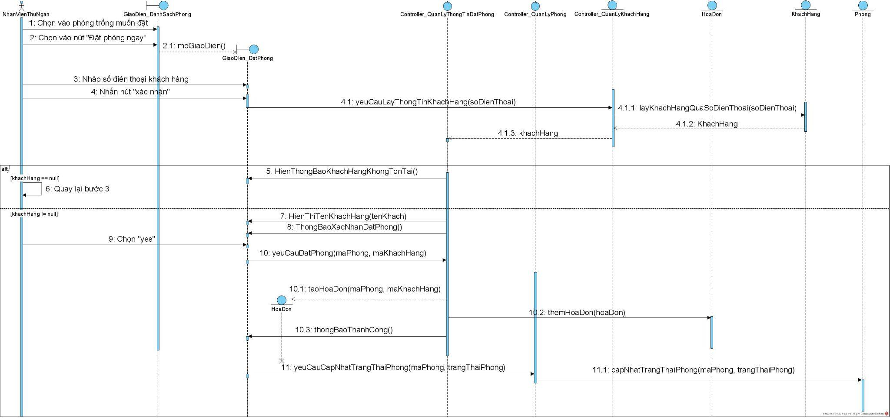

*Hình 3.8: Sơ đồ sequence*

## UC029 Đăng ký phòng chờ

### Mô tả use case UC 029

|  |  |
| --- | --- |
| **Tên use case:** Đăng ký phòng chờ | |
| **Actor chính:** Nhân viên thu ngân | |
| **Actor phụ:** Không | |
| **Mô tả:** Thay đổi trạng thái phòng từ “Phòng trống” thành “Phòng chờ” | |
| **Tiền điều kiện:** Nhân viên đã đăng nhập vào hệ thống, trạng thái phòng muốn đặt là “Phòng trống” | |
| **Hậu điều kiện:** Hệ thống lưu phiếu đăng ký, trạng thái phòng được thay đổi thành “Phòng chờ” | |
| **Luồng sự kiện chính** | |
| **Actor** | **System** |
| 1. Tại giao diện danh sách phòng nhân viên chọn vào phòng trống muốn đặt |  |
| 2. Nhân viên nhấn vào nút “Đặt phòng chờ” |  |
|  | 3. Hệ thống hiển thị giao diện đặt phòng chờ |
| 4. Nhân viên nhập các thông tin: giờ nhận phòng, số điện thoại khách hàng | 5. Hệ thống kiểm tra thông tin khách hàng trong cơ sở dữ liệu |
|  | 6. Hệ thống hiện thông báo xác nhận đặt phòng chờ |
| 7. Nhân viên chọn “Yes” | 8. Hệ thống lưu lại phiếu đăng ký |
|  | 9. Hệ thống chuyển trạng thái phòng thành "Phòng chờ" |
|  | 10. Hệ thống hiển thị thông báo đăng ký thành công |
| **Luồng sự kiện thay thế** | |
|  | 5.1 Hệ thống thông báo khách hàng không tồn tại và yêu cầu nhập lại SĐT |
| 5.2 Nhân viên quay lại bước 4 |  |

### Biểu đồ

#### Activity

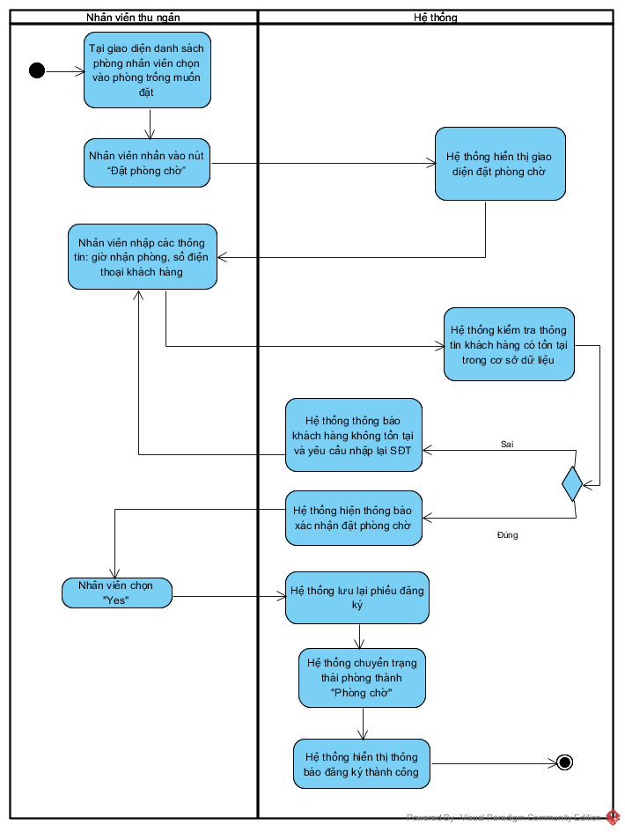

*Hình 3.9: Sơ đồ activity*

#### Sequence

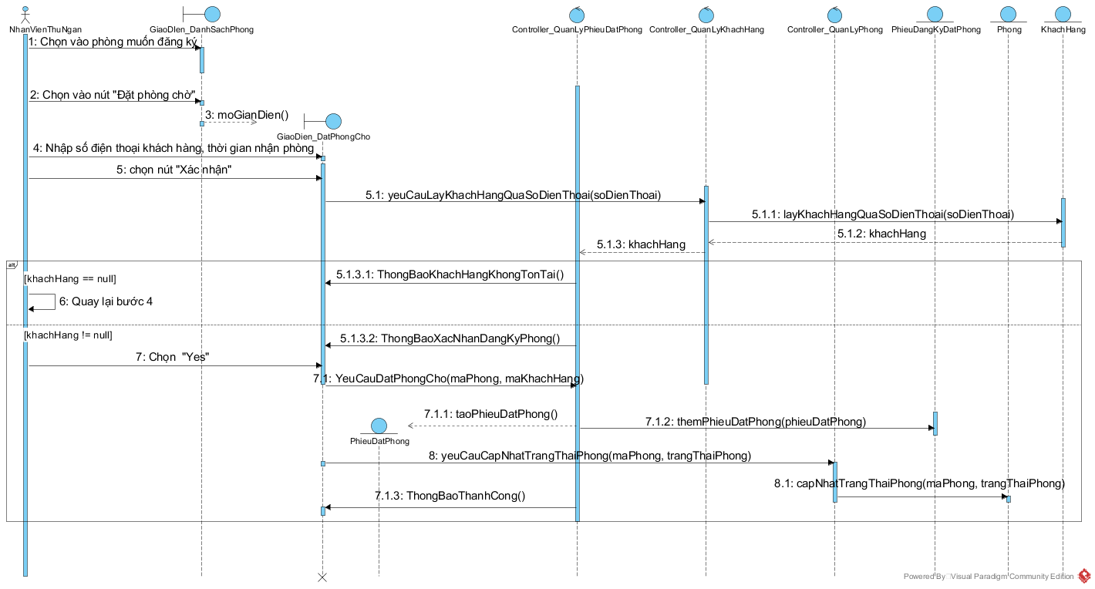

*Hình 3.10: Sơ đồ sequence*

## UC 028 Hủy đăng ký phòng

### Mô tả use case UC028

|  |  |
| --- | --- |
| **Tên use case:** Hủy đăng kí phòng | |
| **Actor chính:** Nhân viên thu ngân | |
| **Actor phụ:** Không | |
| **Mô tả:** Hủy phòng theo yêu cầu hủy của khách hàng | |
| **Tiền điều kiện:** Nhân viên đã đăng nhập vào hệ thống và trạng thái phòng bị hủy là “Phòng chờ” hoặc “Phòng tạm” | |
| **Hậu điều kiện:** Hủy phiếu đăng ký phòng của khách hàng, trạng thái phòng được thay đổi | |
| **Luồng sự kiện chính** | |
| **Actor** | **System** |
| 1. Tại giao diện danh sách phòng nhân viên chọn vào phòng chờ hoặc phòng tạm |  |
| 2. Nhân viên chọn vào nút "Hủy phòng chờ" | 3. Hệ thống hiện thông báo xác nhận hủy |
| 4. Nhân viên chọn vào nút "Yes" | 4. Hệ thống hủy phiếu đăng ký phòng trong cơ sở dữ liệu |
|  | 5. Hệ thống thay đổi trạng thái phòng |
|  | 6. Hệ thống hiện thông báo hủy thành công |
| **Luồng sự kiện thay thế** | |
|  |  |

### Biểu đồ

#### Activity

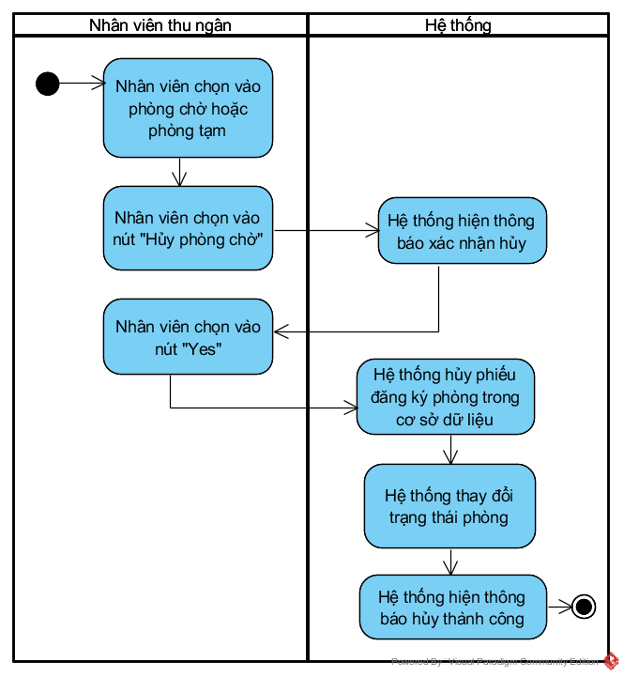

*Hình 3.11: Sơ đồ activity*

#### Sequence

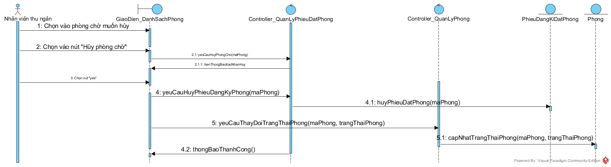

*Hình 3.12: Sơ đồ sequence*

## UC010 Tính tiền

### Mô tả use case UC010

|  |  |
| --- | --- |
| **Tên use case:** Tính tiền | |
| **Actor chính:** Nhân viên thu ngân | |
| **Actor phụ:** Máy in | |
| **Mô tả:** Tính tiền phòng của khách hàng đặt bao gồm các dịch vụ đã được sử dụng | |
| **Tiền điều kiện:** Khách hàng đã đặt phòng | |
| **Hậu điều kiện:** Lưu hoá đơn vào hệ thống và chuyển trạng thái phòng thành phòng trống | |
| **Luồng sự kiện chính** | |
| **Actor** | **System** |
| 1. Tại giao diện chi tiết phòng, nhân viên ấn vào nút "Tính tiền" | 1. Hệ thống mở giao diện chi tiết hoá đơn |
|  | 1. Hệ thống hiển thị các thông tin hoá đơn, tổng tiền |
| 1. Nhân viên ấn vào nút "Thanh toán" | 1. Hệ thống chuyển trạng thái phòng thành phòng trống |
|  | 1. Hệ thống in hoá đơn |
|  | 1. Hệ thống lưu hoá đơn vào hệ thống |
|  | 1. Hệ thống thông báo "Thanh toán thành công" |
| 1. Nhân viên ấn nút “Xác nhận” |  |
| **Luồng sự kiện thay thế** | |
| 4.1 Nhân viên ấn vào nút “Huỷ” |  |

### Biểu đồ

#### Activity

#### 

*Hình 3.13: Sơ đồ activity*

#### Sequence

*Hình 3.14: Sơ đồ sequence*

## UC013 Thêm dịch vụ vào hoá đơn

### Mô tả use case UC013

|  |  |
| --- | --- |
| **Tên use case:** Thêm dịch vụ vào hoá đơn | |
| **Actor chính:** Nhân viên thu ngân | |
| **Actor phụ:** Không | |
| **Mô tả:** Thêm các dịch vụ đi kèm vào hóa đơn của khách hàng | |
| **Tiền điều kiện:** Đã đăng nhập vào phần mềm | |
| **Hậu điều kiện:** Cập nhật dữ liệu hoá đơn | |
| **Luồng sự kiện chính** | |
| **Actor** | **System** |
| 1. Tại giao diện danh sách phòng, nhân viên ấn vào phòng cần thêm dịch vụ | 1. Hệ thống mở giao diện chi tiết phòng |
|  | 1. Hệ thống hiển thị các thông tin dịch vụ |
|  | 1. Hệ thống hiển thị tất cả dịch vụ |
| 1. Nhân viên chọn dịch vụ cần thêm |  |
| 1. Nhân viên tăng số lượng dịch vụ | 1. Hệ thống cập nhật dữ liệu vào cơ sở dữ liệu |
|  | 1. Hệ thống thông báo “Thêm dịch vụ thành công” |
| 1. Nhân viên ấn nút “Xác nhận” |  |
| **Luồng sự kiện thay thế** | |
|  |  |

### Biểu đồ

#### Activity

#### 

*Hình 3.15: Sơ đồ activity*

#### Sequence

*Hình 3.16: Sơ đồ sequence*

## UC014 Cập nhật dịch vụ hoá đơn

### Mô tả use case UC014

|  |  |
| --- | --- |
| **Tên use case:** Cập nhật dịch vụ hoá đơn | |
| **Actor chính:** Nhân viên thu ngân | |
| **Actor phụ:** Không | |
| **Mô tả:** Sửa số lượng các dịch vụ đi kèm trong hóa đơn | |
| **Tiền điều kiện:** Đã đăng nhập vào phần mềm | |
| **Hậu điều kiện:** Cập nhật dữ liệu hệ thống | |
| **Luồng sự kiện chính** | |
| **Actor** | **System** |
| 1. Tại giao diện danh sách phòng, nhân viên chọn vào phòng cần sửa dịch vụ | 1. Hệ thống mở giao diện chi tiết phòng |
|  | 1. Hệ thống hiển thị tất cả dịch vụ |
|  | 1. Hệ thống hiển thị các thông tin dịch vụ |
| 1. Nhân viên chọn dịch vụ |  |
| 1. Nhân viên thêm số lượng của dịch vụ | 1. Hệ thống cập nhật dữ liệu vào cơ sở dữ liệu |
|  | 1. Hệ thống thông báo “Cập nhật dịch vụ thành công” |
| 1. Nhân viên ấn nút “Xác nhận” |  |
| **Luồng sự kiện thay thế** | |
| 6.1 Nhân viên giảm số lượng dịch vụ |  |

### Biểu đồ

#### Activity

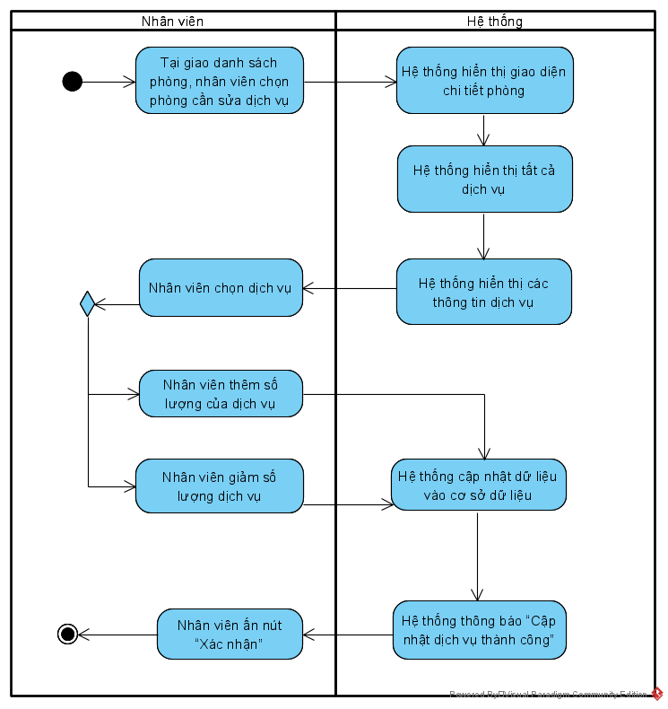

*Hình 3.17: Sơ đồ activity*

#### Sequence

#### 

*Hình 3.18: Sơ đồ sequence*

## UC022 Thêm khách hàng

### Mô tả use case UC022 :

|  |  |
| --- | --- |
| **Tên use case:** Thêm khách hàng | |
| **Actor chính:** Nhân viên | |
| **Actor phụ:** | |
| **Mô tả:** Thêm khách hàng mới vào hệ thống | |
| **Tiền điều kiện:** Quản lý đã đăng nhập vào hệ thống | |
| **Hậu điều kiện:** Thông tin khách hàng được lưu vào hệ thống | |
| **Luồng sự kiện chính** | |
| **Actor** | **System** |
| 1. Tại giao diện quản lý khách hàng, nhân viên chọn chức năng thêm khách hàng | 1. Hệ thống hiển thị giao diện nhập thông tin khách hàng |
| 1. Nhân viên nhập thông tin khách hàng | 1. Hệ thống kiểm tra thông tin vừa nhập |
|  | 1. Hiển thị thông báo thêm thành công |
| 1. Nhân viên xác nhận | 1. Quay lại giao diện chính |
| **Luồng sự kiện thay thế** | |
|  | 4.1 Hệ thống thông báo thông tin nhập sai |
| 4.1.1 Nhân viên chọn tiếp tục | 4.1.1.a Quay lại bước 3 |
| 4.1.2 Quản lý chọn thoát | 4.1.2.a Quay lại giao diện chính |

### Biểu đồ

#### Activity

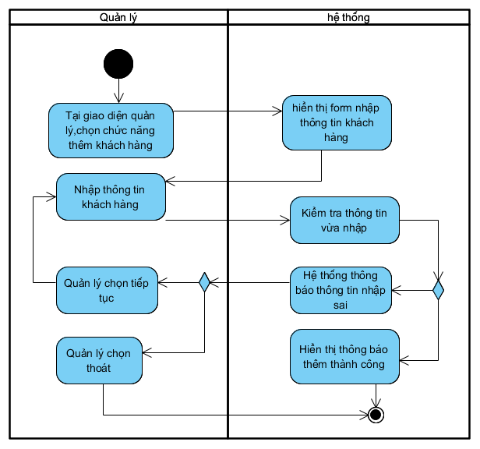

*Hình 3.19: Sơ đồ activity*

#### Sequence

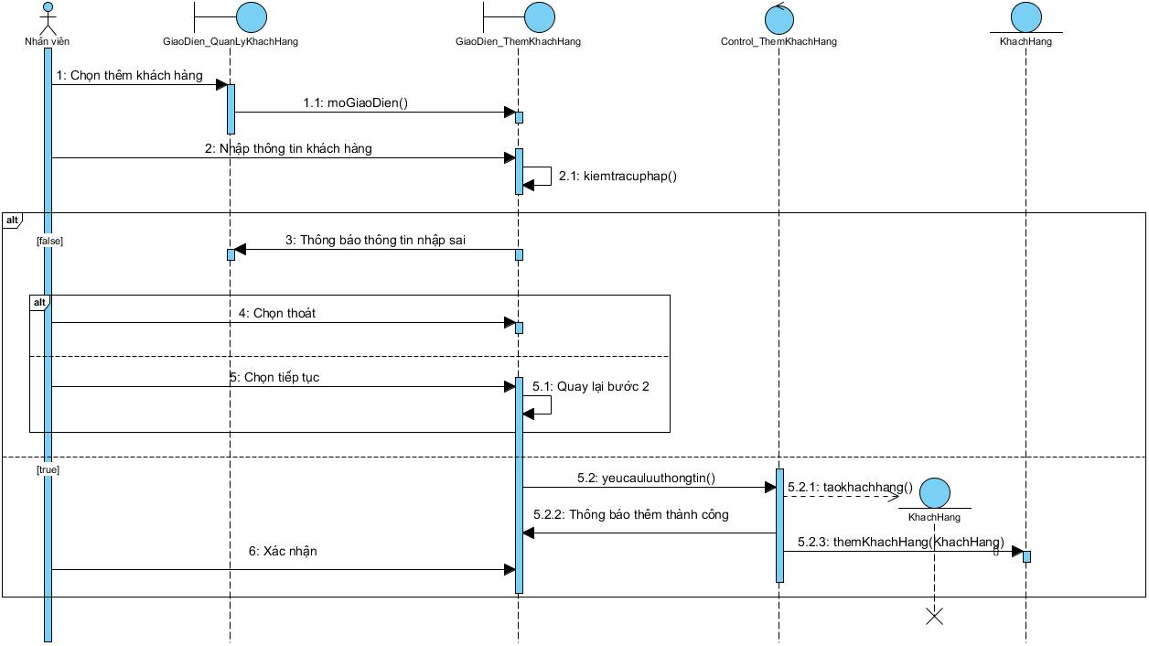

*Hình 3.20: Sơ đồ sequence*

## UC026 Nhận phòng

### Mô tả use case UC026

|  |  |
| --- | --- |
| **Tên use case:** Nhận phòng | |
| **Actor chính:** Nhân viên | |
| **Actor phụ:** Không | |
| **Mô tả:** Thay đổi trạng thái phòng từ “Phòng chờ” thành “Phòng bận” | |
| **Tiền điều kiện:** Nhân viên đã đăng nhập vào hệ thống và trạng thái phòng được nhận là “Phòng chờ” và thời gian nhận phòng nằm trong khoảng 8h00 - 23h00 | |
| **Hậu điều kiện:** Thay đổi trạng thái phòng thành “Phòng bận”, hủy phiếu đăng ký phòng chờ của khách hàng và thêm hóa đơn vào trong hệ thống | |
| **Luồng sự kiện chính** | |
| **Actor** | **System** |
| 1. Tại giao diện danh sách phòng nhân viên chọn vào phòng chờ |  |
| 2. Nhân viên chọn vào nút “Nhận phòng” | 3. Hệ thống hiển thị thông báo xác nhận nhận phòng |
| 4. Nhân viên chọn “Yes” | 4. Hệ thống thay đổi trạng thái phòng thành “đang sử dụng” |
|  | 5. Hệ thống lưu hóa đơn vào cơ sở dữ liệu |
|  | 5. Hệ thống hủy phiếu đăng ký phòng chờ |
|  | 6. Hệ thống thông báo thành công |

### Biểu đồ

#### Active

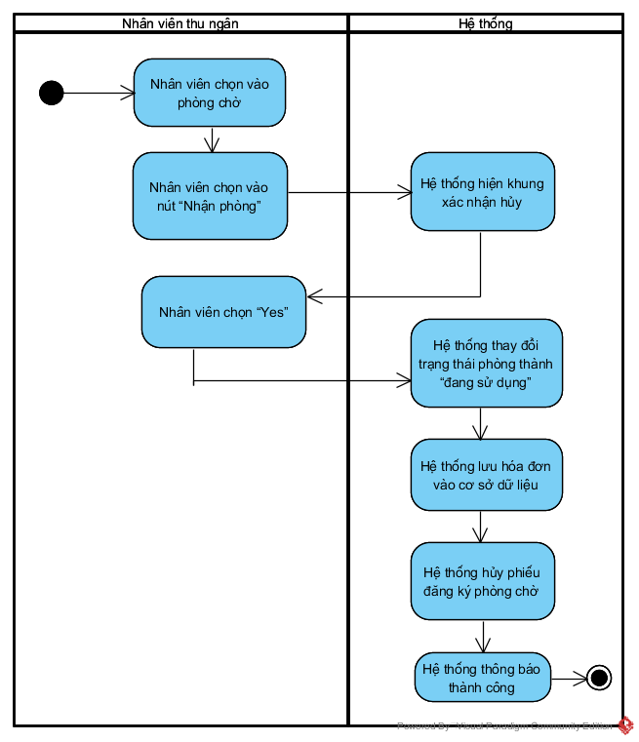

*Hình 3.21: Sơ đồ activity*

#### Sequence

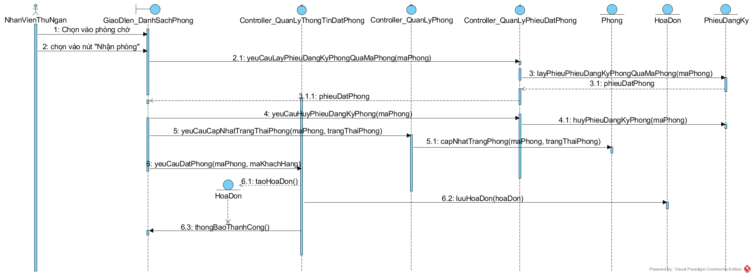

*Hình 3.22: Sơ đồ sequence*

# **CÁC THÔNG TIN HỖ TRỢ KHÁC**